**7.2.3. Утилита ipconfig**

**Задание 1**.Получите справку о параметрах утилиты **ipconfig.**

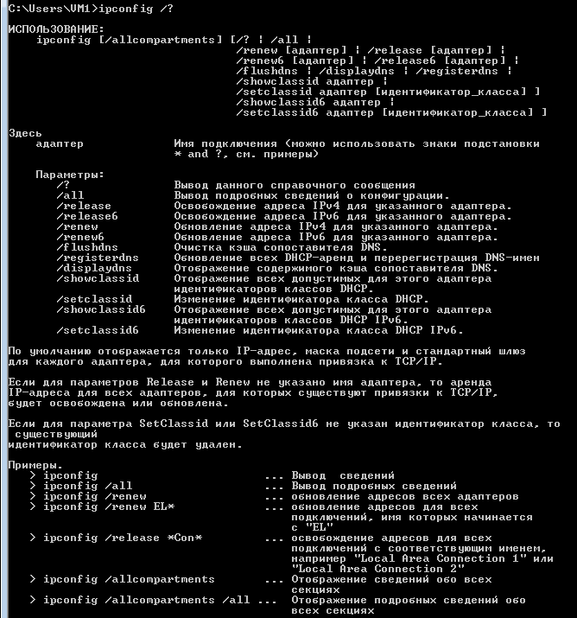

**Задание 2**.Получите короткий отчет утилиты исследуйте его**.**

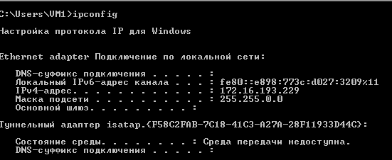

**Задание 3.** Получите полный отчет утилиты**.** Выпишите символическое имя хоста , IP-адрес, маску подсети, MAC-адрес адаптера.

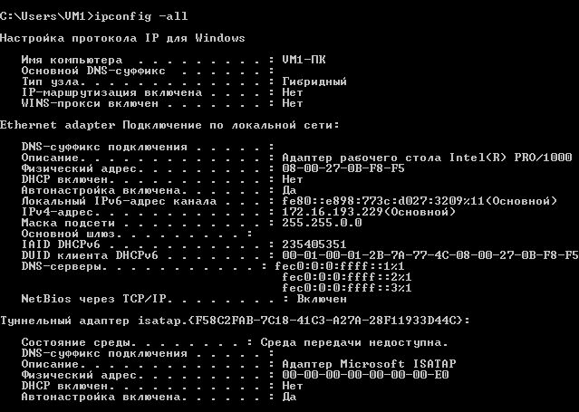

**Символическое имя хоста: VM1-ПК**

**IP-адрес: 172.16.193.229**

**Маска подсети: 255.255.0.0**

**MAC-адрес адаптера: 00001000-00000000-00100111-00001011-11111000-11110101**

**Задание 4.** Определите, к какому классу адресов относится выписанный IP-адрес; вычислите максимальное количество хостов, которое может быть в подсети и укажите диапазон их адресов; определите код производителя сетевого адаптера.

**172.16.193.229 –** Класс B

**Кол-во хостов:** 216 - 2 = 65534

**Диапазон:** 128.0.0.0 – 191.255.0.0

**Код производителя сетевого адаптера:** **001000-00000000-00100111**

**7.2.4. Утилита hostname**

**Задание 5.** Определите имя NetBIOS-имя компьютера с помощью утилиты **hostname**. Сравните его с именем полученным с помощью утилиты **ipconfig**.



Имена совпадают, в **ipconfig /all** – **VM1-ПК** и в **hostname** – **VM1-ПК** .

**7.2.5. Утилита ping**

**Задание 6.** Получите справку о параметрах утилиты **ping.**

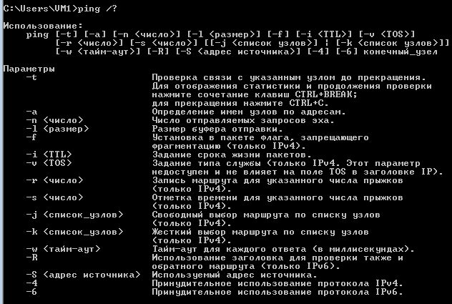

**Задание 7.** С помощью **ping** проверьте работоспособность интерфейса внутренней петли компьютера.

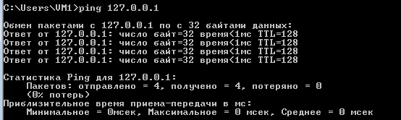

**Задание 8.** С помощью утилиты **ping** проверьте доступность интерфейса какого-нибудь компьютера в локальной сети, указав в качестве параметров его IP-адрес.

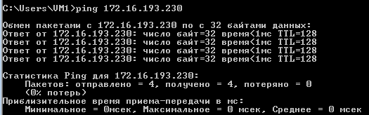

**Задание 9.** С помощью утилиты **ping**  проверьте доступность интерфейса какого-нибудь компьютера в локальной сети, указав в качестве параметров символическое имя хоста.

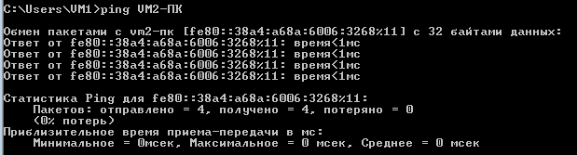

**Задание 10.** С помощью утилиты **ping** проверьте доступность интерфейса какого-нибудь компьютера в локальной сети, указав в качестве параметров символическое имя хоста и увеличив размер буфера отправки до 1000 байт

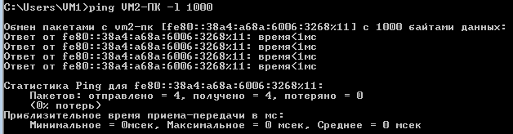

**Задание 11.** С помощью утилиты **ping** проверьте доступность интерфейса какого-нибудь компьютера в локальной сети, указав в качестве параметров его IP-адрес и установив количество отправляемых запросов равное 17.

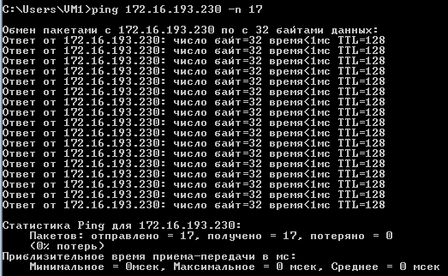

**7.2.5. Утилита tracert**

**Задание 12.** Получите справку о параметрах утилиты **tracert**.

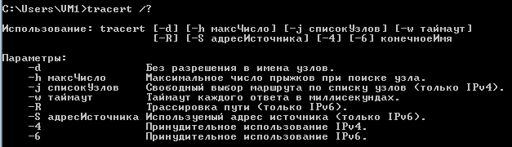

**Задание 13.** С помощью утилиты **tracert**  определите маршрут хоста самого к себе (интерфейс внутренней петли).

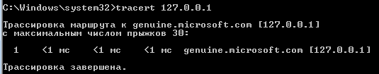

**Задание 14.** С помощью утилиты **tracert**  определите маршрут к хосту в локальной сети. Определите количество прыжков в полученном маршруте.

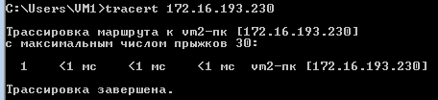

1 прыжок

**7.2.6. Утилита route**

**Задание 15.** Получите справку о параметрах утилиты **route**.

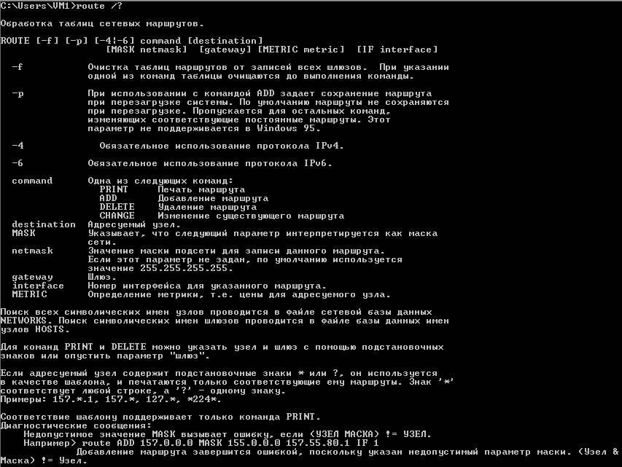

**Задание 16.** Распечатайте на экран монитора таблицу активных маршрутов компьютера. Исследуйте полученный отчет. Определите строки таблицы, соответствующие интерфейсу внутренней петли и широковещательным адресам. Определите IP- адреса шлюзов.

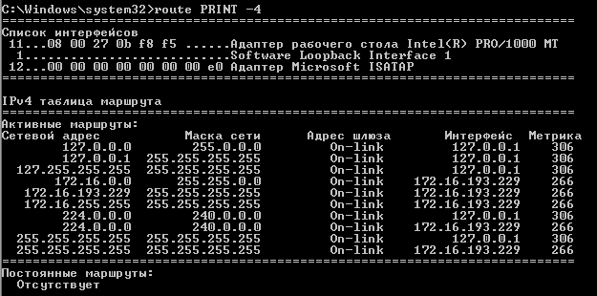

**Интерфейс внутренней петли:** 127.0.0.1

**Широковещательные:** 127.255.255.255 – интерфейс 127.0.0.1

172.16.255.255 – интерфейс 172.16.193.229

**7.2.7. Утилита arp**

**Задание 17.** Получите справку о параметрах утилиты **arp**.

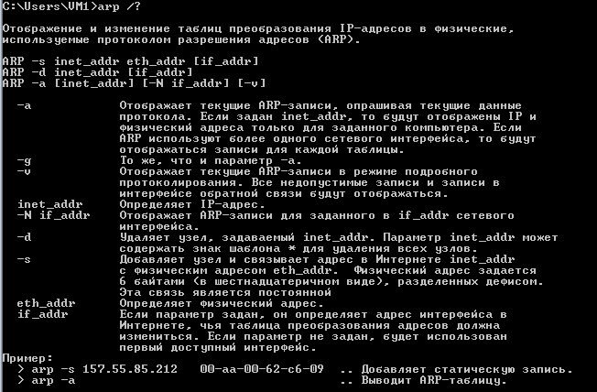

**Задание 18.** Распечатайте на экран монитора arp-таблицу. Исследуйте полученный отчет. Определите хосты, которым соответствуют строки arp-таблицы. Определите IP-адрес, которого нет в arp-таблице, но есть в локальной сети. Выполните утилиту **ping** в адрес этого хоста. Распечатайте снова arp-таблицу и объясните произошедшие изменения. Определите MAC-адреса двух хостов с ближайшими IP-адресами.

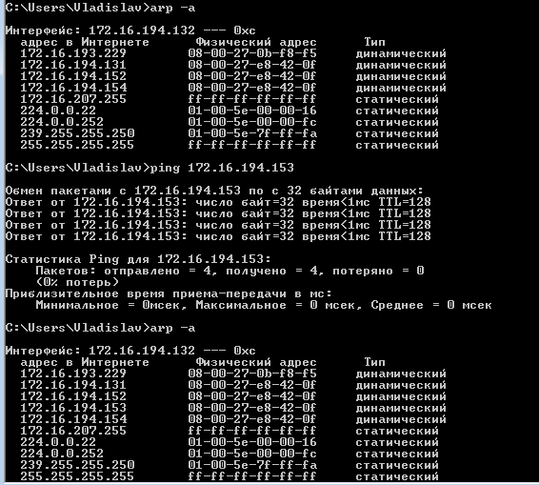

**7.2.8. Утилита nslookup**

**Задание 19. З**апустите утилиту **nslookup** в диалоговом режиме и наберите команду **help**. Ознакомьтесь с полученным отчетом, отражающим возможности утилиты **nslookup**.

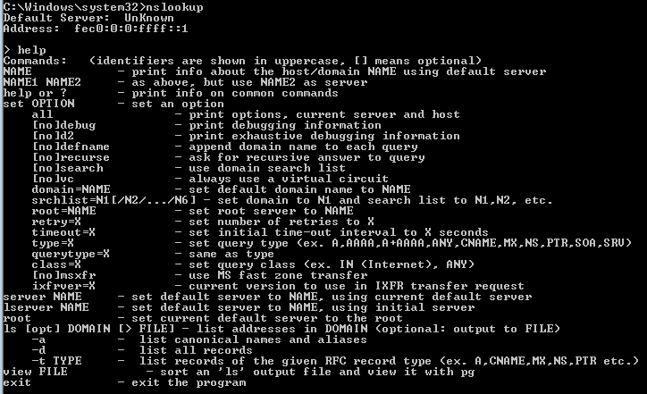

**Задание 20. З**апустите утилиту **nslookup** в диалоговом режиме. Определите имя и IP-адрес хоста, на котором установлен DNS-сервер по умолчанию. Определите IP-адреса хостов по их именам (имена хостов выдаст преподаватель).

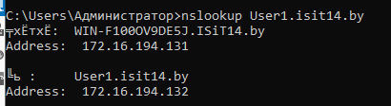

**7.2.9. Утилита netstat**

**Задание 21.** Получите справку о параметрах утилиты **netstat**.

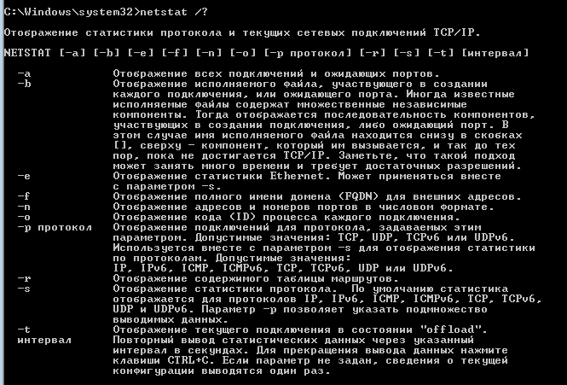

**Задание 22.** Запустите утилиту **netstat -a** для отображения всех подключений и ожидающих портов. Исследуйте отчет. Выясните, какие из известных служб прослушивают порты. С какими из этих портов поддерживается внешнее соединение и по какому протоколу ? Определите имена хостов и номера портов внешних соединений .

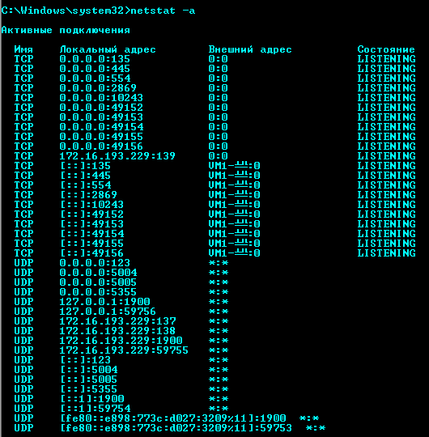

135 – удаленное управление DHCP, WINS

139 - NETBIOS-SSN ([NetBIOS](https://ru.wikipedia.org/wiki/NetBIOS) Session Service)

Сервис организует управление сессиями

445 – MICROSOFT-DS доступ без использование netbios

используется Windows для совместной работы с файлами.

554 – протокол управления передачей данных

123 - NTP ([Network Time Protocol](https://ru.wikipedia.org/wiki/Network_Time_Protocol)) — используется для синхронизации времени

**Задание 23.** Запустите утилиту **netstat -b** для отображения исполняемых файлов участвующих в создании подключений. Определите исполняемые файлы служб, прослушивающих порты, идентификаторы процессов операционной системы.

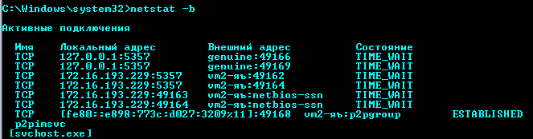

**Задание 24.** Запустите утилиту **netstat -ab**. Исследуйте полученный отчет. Для формирования файла отчета утилиты, перенаправьте вывод утилиты в файл с помощью команды: **netstat -ab > c:\report.txt.** Проконтролируйте наличие отчета в файле.

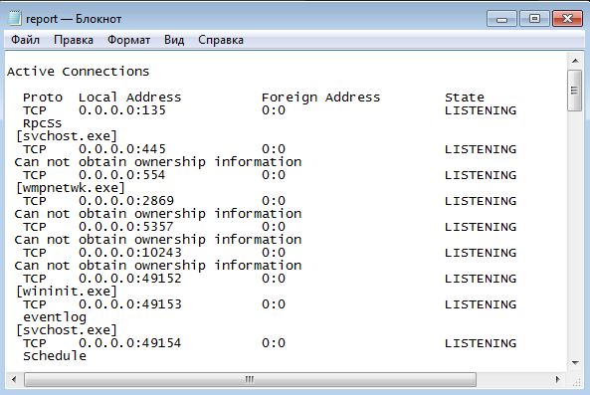

**7.2.9. Утилита nbtstat**

**Задание 25.** Получите справку о параметрах утилиты **nbtstat**. Выполните все команды отраженные в справке. Исследуйте полученные отчеты.

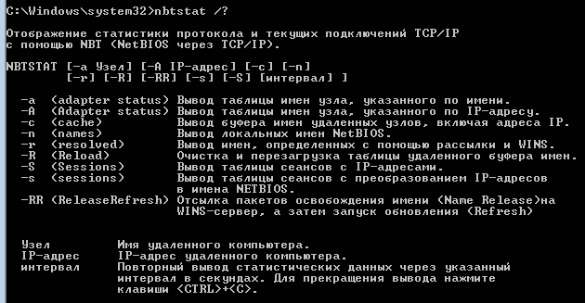

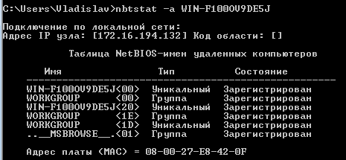

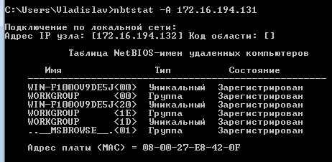

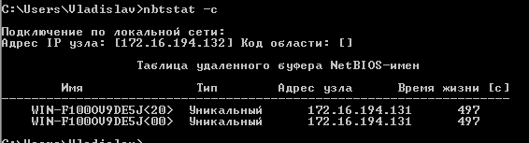

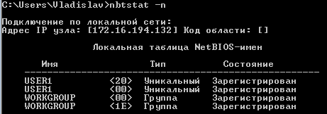

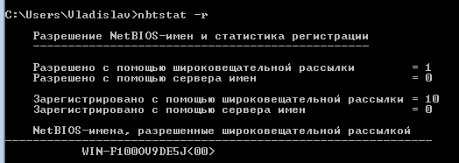

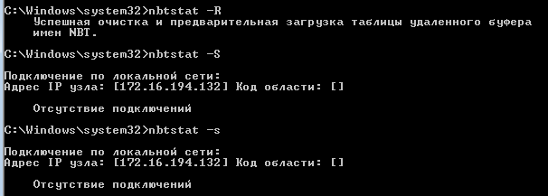

**7.2.9. Утилита net**

**Задание 26.** Получите справку о параметрах утилиты **net**. Получите справку по отдельным командам утилиты с помощью команды **help.** Получите статистику рабочей станции и сервера компьютера с помощью команды **statistics**.Перешлите сообщение на соседний компьютер с помощью команды **send**. Получите список пользователей компьютера с помощью команды **user**.

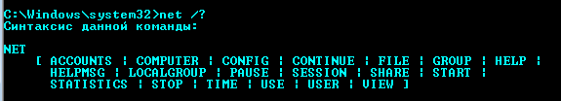

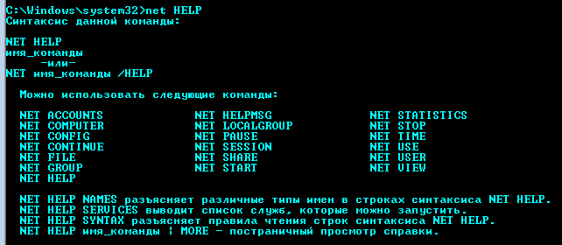

**net statistics server**

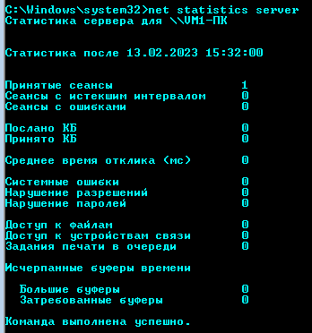

**net statistics workstation**

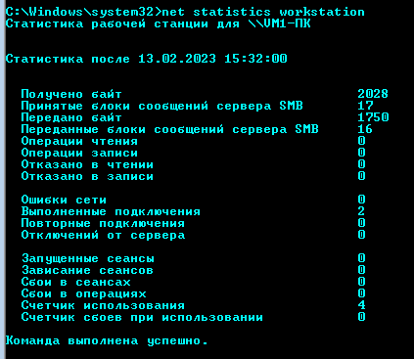

**net user**

